ログ

概要
分析 > ログ 画面では、ロガーによって収集されたデータを閲覧できます。ロガー、ログスキーマ、時間範囲、追加フィルターを指定することで、検索範囲を絞り込むことが可能です。
ログ検索機能を利用する前に、ロガーモデルの役割を理解しておくことが重要です。データ収集プロセスは各ロガーモデル内で定義されています（下図参照）。ロガーはロガーモデルに基づいて作成され、パーサーおよび正規化に使用されるログスキーマが定義されています。そのため、テーブルに保存されるデータには生ログと正規化済みログの両方が含まれます。
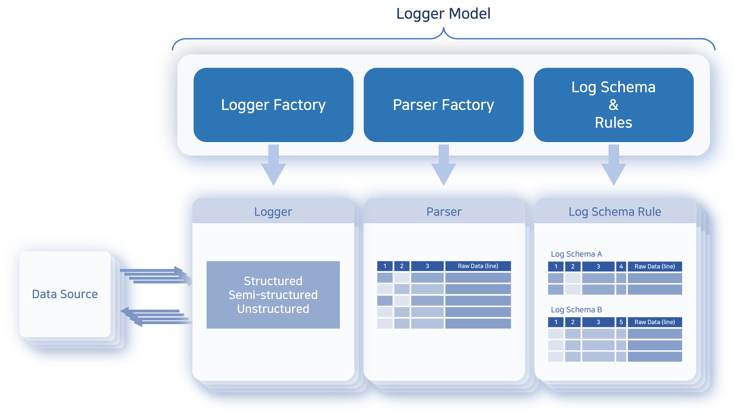
用途に応じて、生データまたは正規化ログを適切なログスキーマで表示できます。

ログのクエリ
ログを検索するには、以下の手順に従います。
分析 > ログ に移動します。
ツールバーで、ロガー、スキーマ、時間範囲、最大レコード数を選択し、実行をクリックします。
クエリ実行後、以下のオプションで結果をさらに絞り込めます。
- フィルターでデータ範囲を制限
- 特定フィールドの表示/非表示
- 選択したフィールドで昇順・降順に並べ替え
- フィールドベースの検索フィルターで結果を絞り込み
以下は、Apache Web Serverアプリをインストール後に生データをクエリした例です。
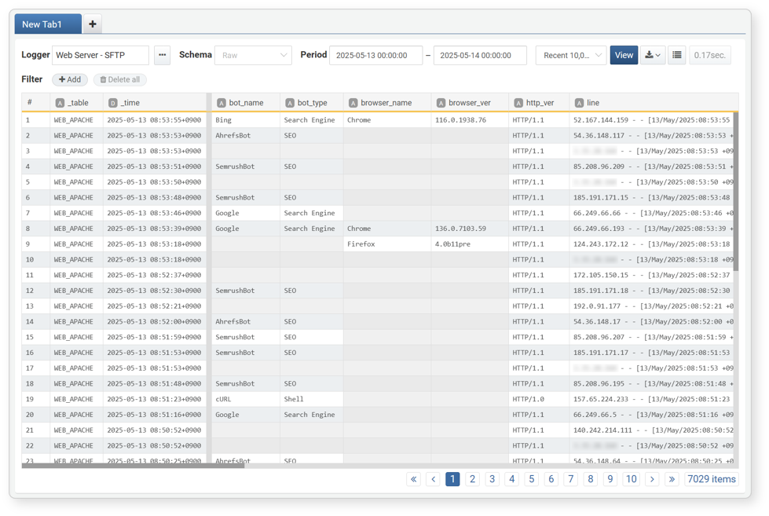
- _time フィールドと bot_name フィールドの間の太線は、一部のフィールドが非表示であることを示します。
- 垂直方向のスクロールは、縦スクロールバーまたはマウスホイールで行います。
- 水平方向のスクロールは、横スクロールバーまたは Shift キーを押しながらマウスホイールで行います。
下記は、同じデータを Web Log スキーマでクエリした例です。
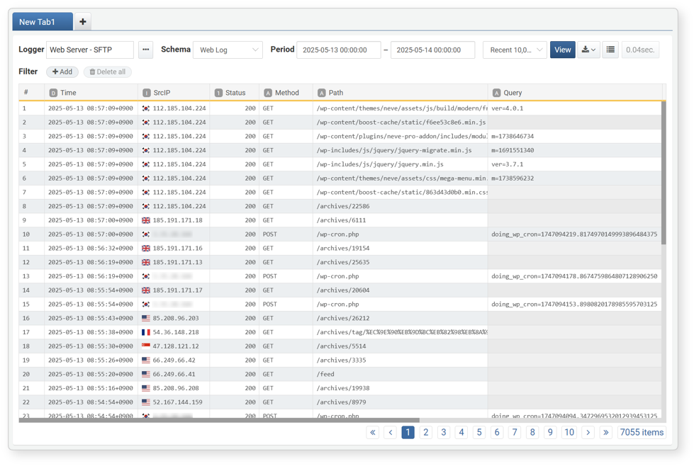
- ログスキーマが適用され、正規化ログが表示されています。
- 表示されるフィールド名は、スキーマで定義された表示名に基づきます。
ログ画面から離れて戻った場合、以前の検索設定は保持されません。よく使う検索設定はデータセットとして保存することを推奨します。
ツールバー
ツールバーでは、期間・ロガー・ログスキーマによる検索条件を指定できます。
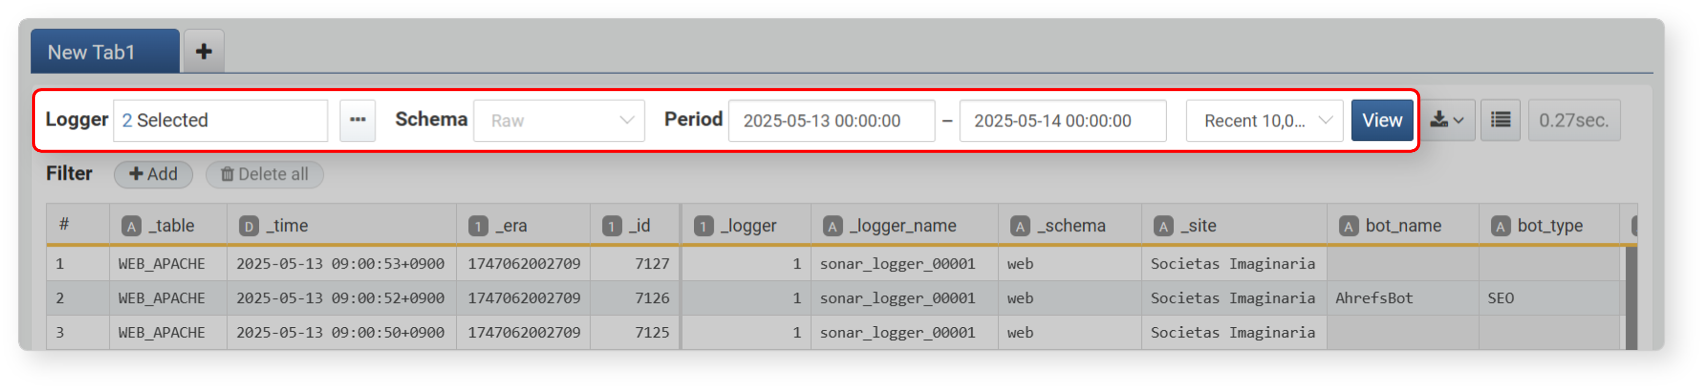
ツールバーで指定できる検索条件は以下の通りです。
ロガー
クエリを実行するには、少なくとも1つのロガーを選択する必要があります。選択したロガーに応じて利用可能なスキーマが変化します。
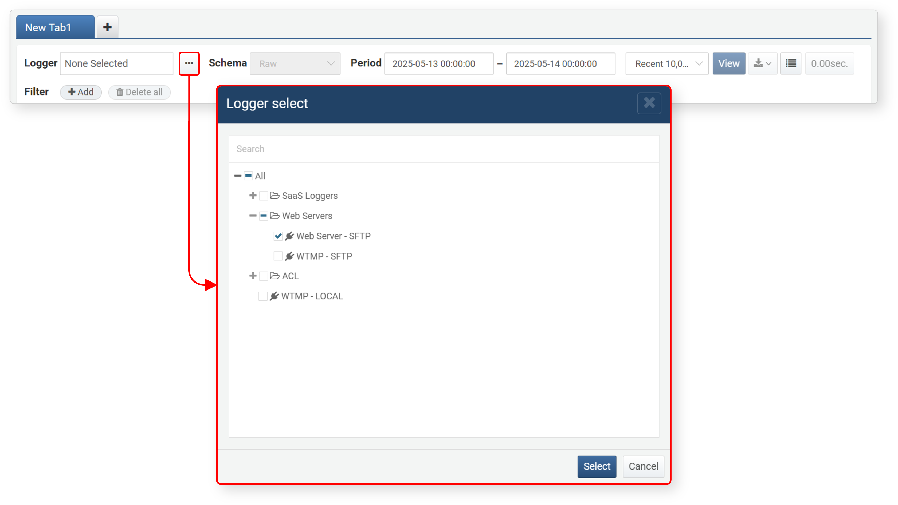
スキーマ
スキーマリストからスキーマを選択します（デフォルト：Raw）。このリストには、選択したロガーに紐づくロガーモデルの正規化ルールで定義されたログスキーマが含まれます。
例えば、異なるロガーモデルに紐づく2つのロガーを選択した場合、両モデルの正規化ルールで参照される全スキーマがリストに表示されます。
下図は、正規化ルールやロガーモデル設定がログ検索時の利用可能なロガー・スキーマにどのように影響するかを示しています。
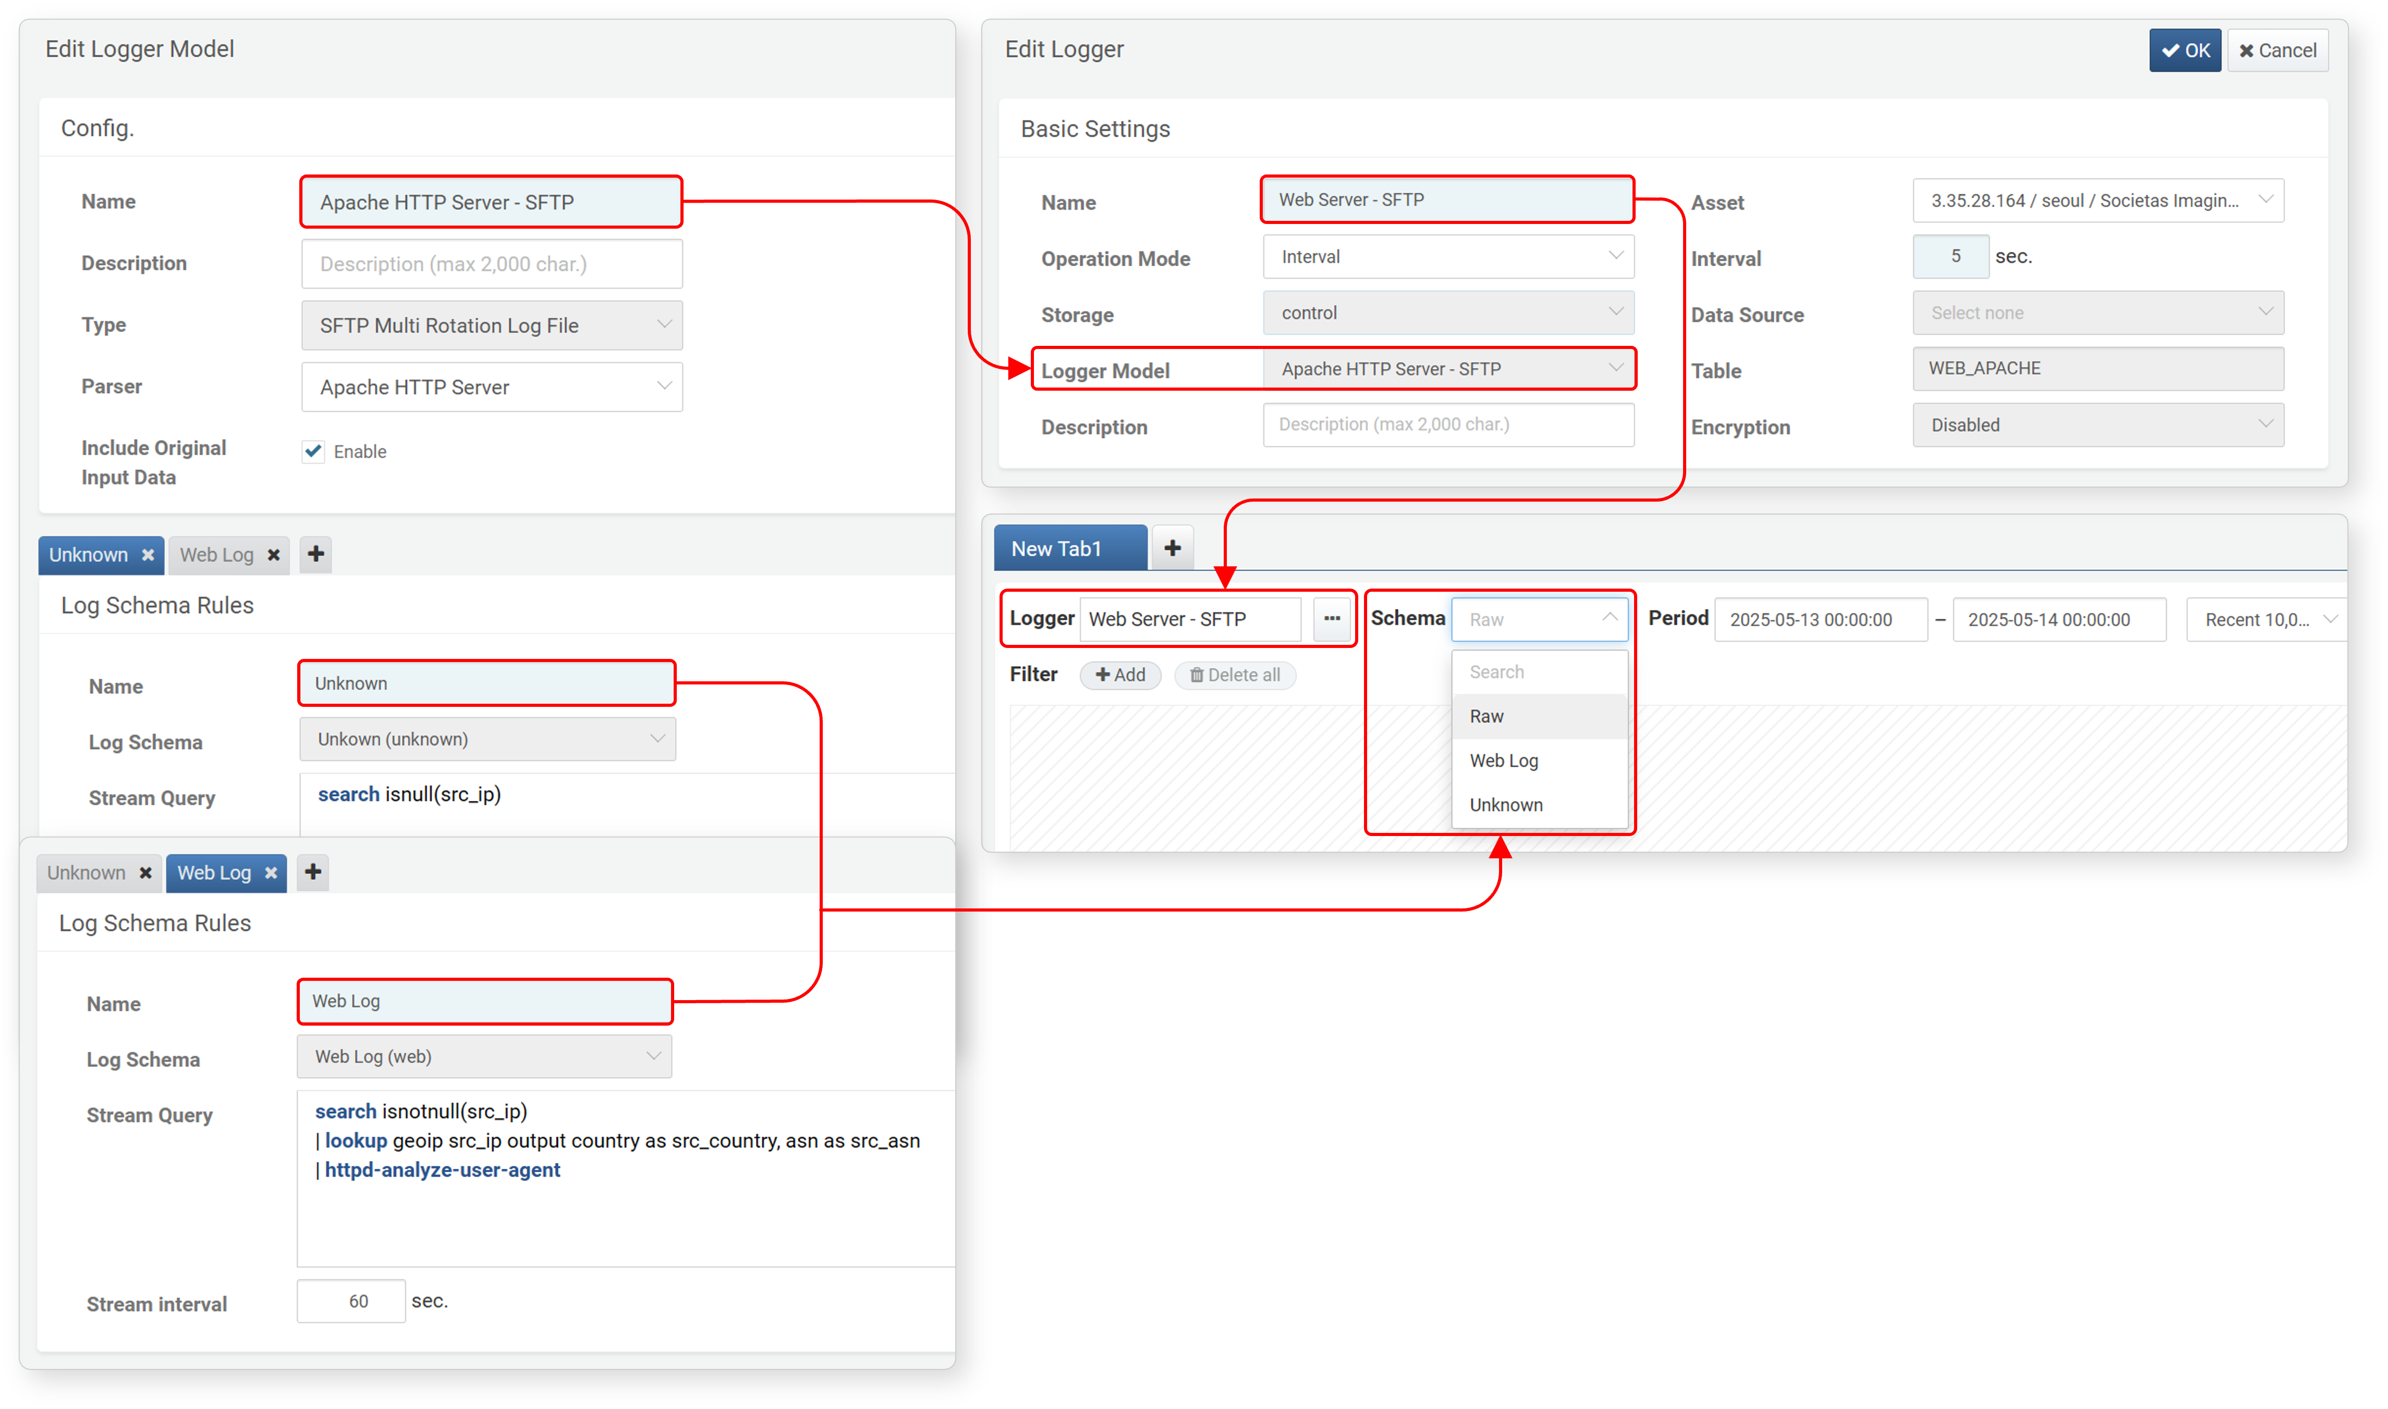
選択したスキーマによって、クエリ結果で利用できるフィールドが異なります。選択肢の中で、Raw および Unknown には以下の特徴があります。
Raw
オリジナルデータ、メタデータフィールド、パーサー抽出フィールドを表示します。データ取得時に確認できるメタデータフィールドについては、table コマンドの出力フィールドを参照してください。
- 生ファイルが取得できない場合は、パーサー抽出フィールドのみ表示されます。
- テキストベースの生データは line フィールド、JSONベースの入力は params フィールドを参照してください。
Unknown
正規化ルールに一致せず正規化できなかったデータを表示します。Unknown スキーマはバージョン4.0.2409.0以降で標準搭載されています。
期間
ログクエリの時間範囲を指定します。ログがパースされているかどうかにより、該当タイムスタンプはテーブルへの収集時刻またはログレコード内のイベント発生時刻となります（デフォルト：当日00:00～翌日00:00、翌日00:00は含まれません）。
- 時間は直接入力するか、入力フィールドをクリックして表示されるタイムピッカーを利用できます。
- パース済みログの場合、_time フィールドにはオリジナルデータから抽出したタイムスタンプが格納されます。
- 未パースログ（パーサー未設定モデルのログ）の場合、_time フィールドには収集時刻が格納されるため、収集時刻で検索してください。
最大レコード数
取得するログレコードの最大件数を指定します。ログ量が多い場合、一度に全データを取得すると時間がかかることがあります。パフォーマンス確保のため、結果サイズを制限することを推奨します（デフォルト：10,000件）。無制限、直近10,000件、直近100,000件、直近1,000,000件から選択可能です。
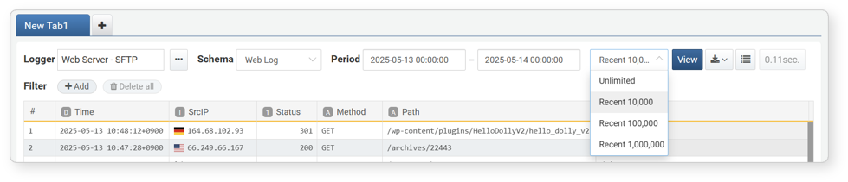
1ページあたりの行数 & クエリ時間
ログ検索結果はページ分割され、デフォルトで1ページあたり50件表示されます。ツールバーの該当オプションで表示件数を変更できます。
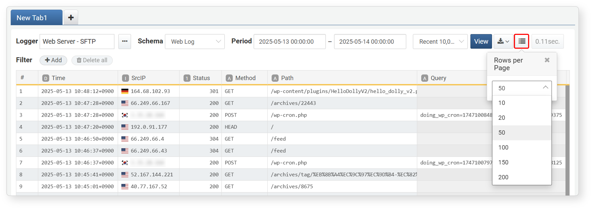
ログ検索完了後、クエリにかかった時間を確認できます。
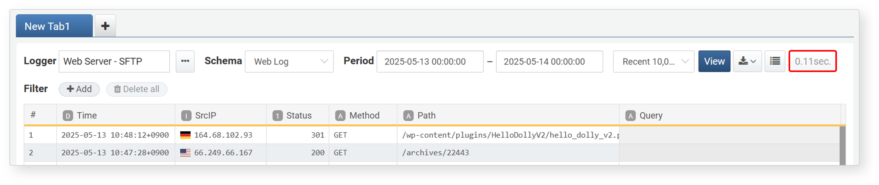
フィルター
フィルターを利用することで、特定条件に基づき効率的にログを絞り込むことができます。フィルターは、フィールド値と指定値を比較し、条件に一致するデータのみを返します。
方法1：ツールバーからフィルター追加
特定フィールドにフィルターを追加するには：
ログ検索実行後、ツールバー下のフィルターセクションで追加をクリックします。
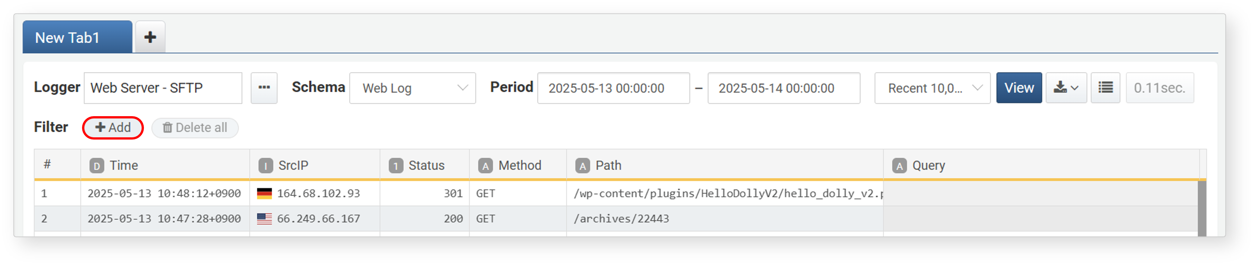
フィルター追加ダイアログで、基本または詳細タブの各項目を設定し、OKをクリックします。フィルターはログプレッソクエリエクスプレッションに変換され、ダイアログ下部のフィルタークエリ欄に表示されます。
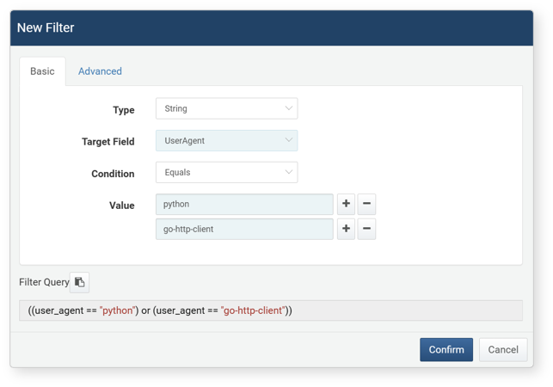
- タイプ：フィルター対象フィールドのデータ型を選択（文字列、整数、日付、IPアドレス、IP範囲、式）。選択したタイプにより利用可能なフィールドが変わります。
- 対象フィールド：クエリ結果のフィールドリストからフィルター対象を選択します。
- 条件：フィールドと入力値の比較演算子を選択します。タイプごとに利用可能な演算子は異なります。
条件 | 文字列 | 整数 | 日付 | IPアドレス | IPアドレス（範囲）
等しい | O
等しくない | O
等価（==） |  | O | O | O | O
非等価（!=） |  | O | O | O | O
以上（>=） |  | O | O | O
以下（<=） |  | O | O | O
より大きい（>） |  | O | O | O
より小さい（<） |  | O | O | O
- 値：比較値を入力します。
- 文字列比較は大文字・小文字を区別しません。
- + または - ボタンで複数の比較値を追加・削除できます。
- フィルタークエリ：自動生成されたログプレッソクエリエクスプレッションが表示されます。 アイコンでクエリをコピーできます。
タイプで「式」を選択した場合、ログプレッソクエリエクスプレッションを手動入力できます。
詳細タブでは、ANDやORなどの論理演算子でフィルターを組み合わせることができます。
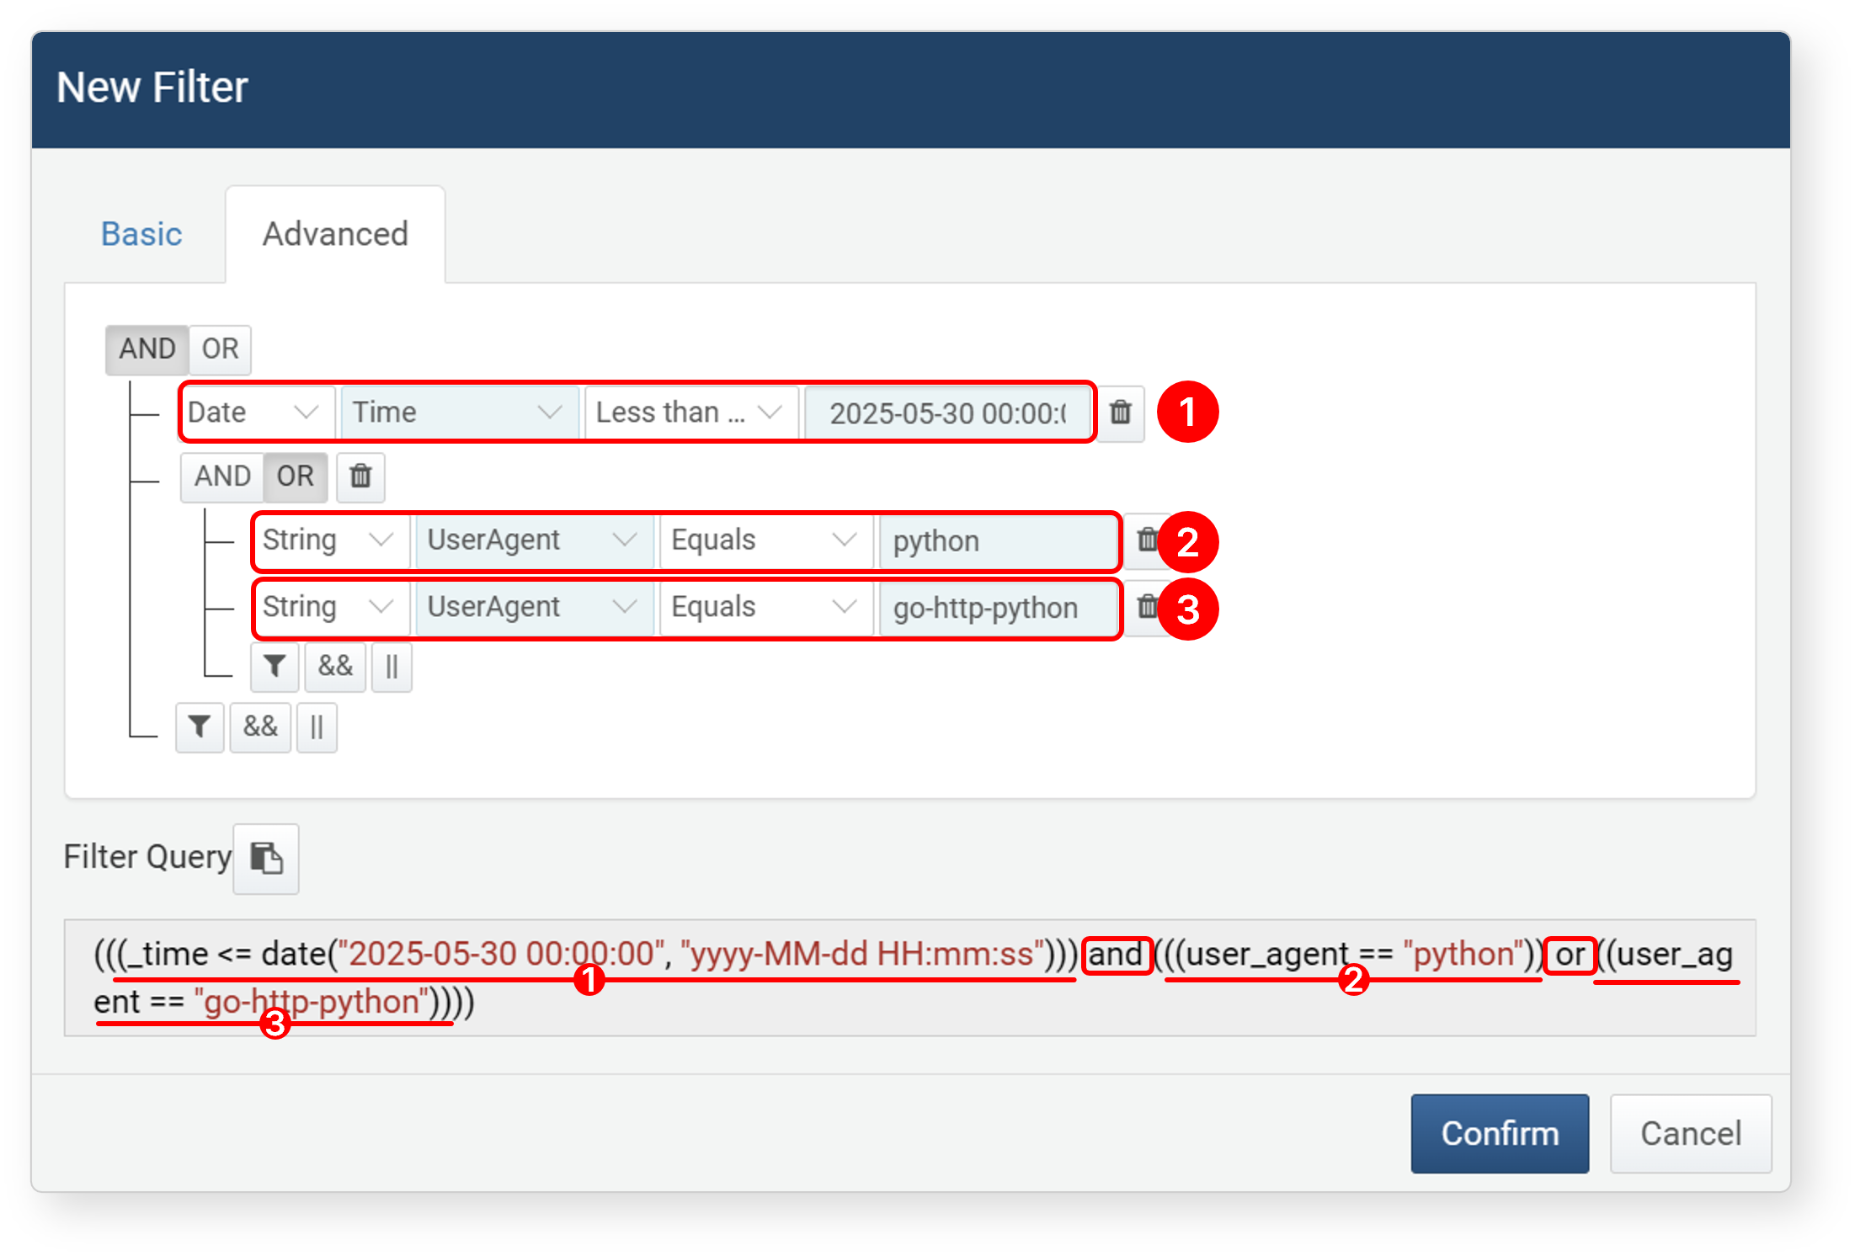
- AND または OR をクリックして条件を組み合わせます。
- ボタンでグループ化式を追加（最大3階層まで）。
- &&（AND）や ||（OR）でグループ化式を追加（最大3階層まで）。
- すべて削除で全フィルターをクリアします。
以下は、user_agentフィールドにuser_agent == "python"フィルターを適用し、pythonを含む値を検索した例です。
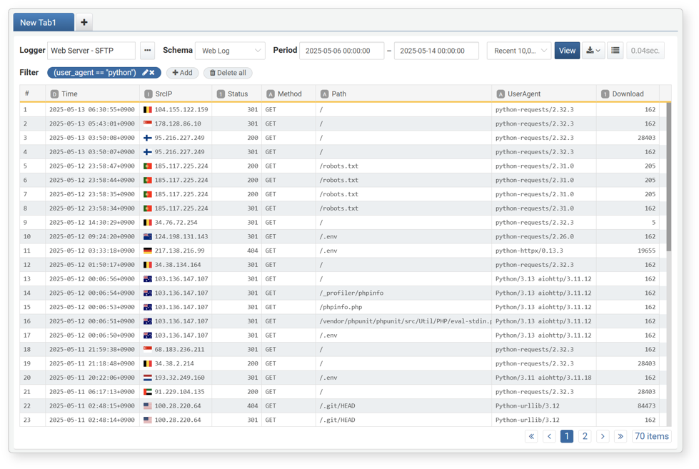
- 鉛筆アイコンでフィルターを編集できます。
- フィルターのXをクリックすると削除できます。
- 複数フィルターを追加可能です。複数フィルターはANDで結合されます。
- すべて削除で全フィルターをクリアします。
方法2：フィールド値からフィルター追加
検索結果のフィールド値から直接フィルターを追加できます。
フィルターをかけたいフィールド値を右クリックします。
コンテキストメニューでフィルター条件を選択します。データ型によって利用可能なオプションが異なります。
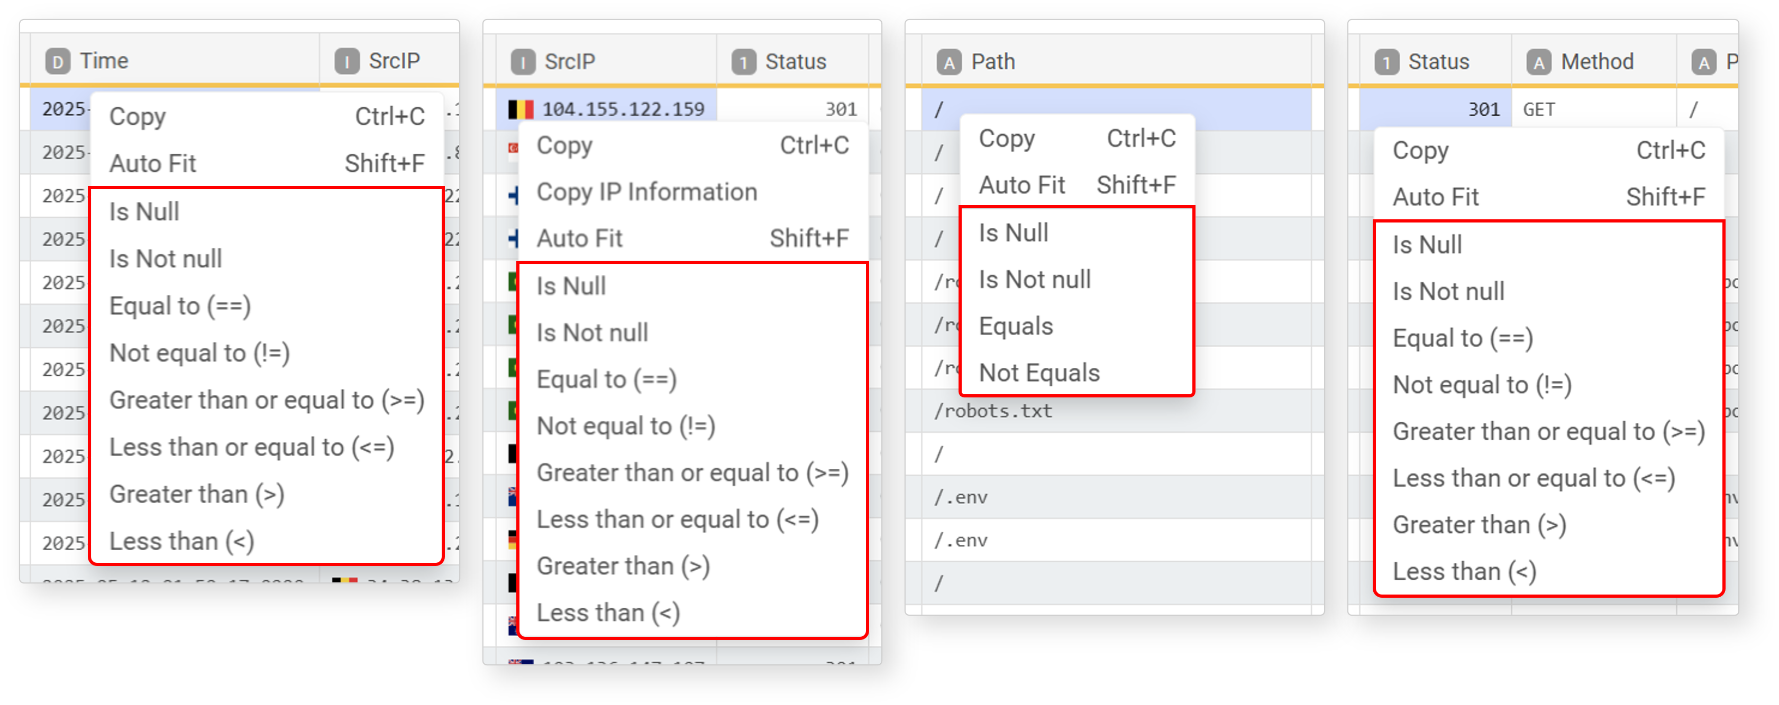
以下は、正規化Webログのpathフィールドで/.envを含む値をフィルタリングした例です。
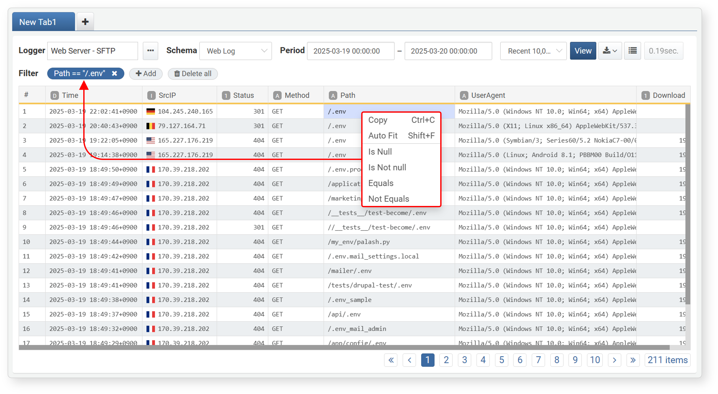
フィールド編集
ログデータのフィールドを並べ替え・管理できます。フィールドを右クリック、またはホバー時に表示されるドロップダウン矢印をクリックしてオプションメニューを開きます。
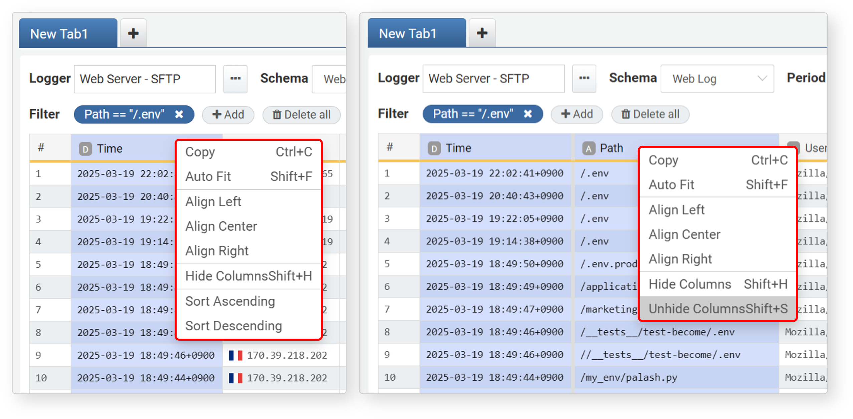
メニューではデータの並べ替えやフィールド表示管理が可能です。
- コピー（Ctrl+C）：選択フィールドの値をコピー
- 自動調整（Shift+F）：列幅を内容に合わせて自動調整
- 左寄せ／中央寄せ／右寄せ：フィールドのテキスト配置を設定
- 列を非表示（Shift+H）：選択フィールドを非表示
- 列を再表示（Shift+S）：隣接する非表示フィールド選択時に利用可能。非表示フィールドを再表示
- 昇順／降順で並べ替え：選択フィールドでデータを並べ替え
複数の隣接フィールドを非表示にするには：
非表示にしたい最初のフィールドをクリックし、Shift + クリックで最後のフィールドまで選択、またはドラッグで選択します。
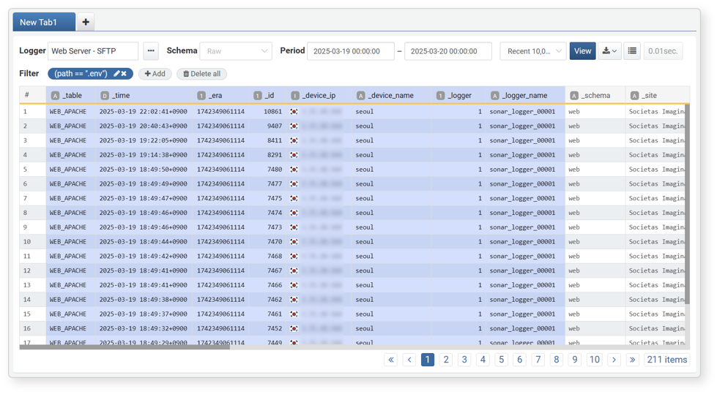
以下のいずれかの方法でフィールドを非表示にします。
- 右クリック + Shiftでメニューから非表示を選択
- Shift + Hを押す
非表示フィールドを再表示するには：
非表示フィールドに隣接するフィールド、または**#**フィールドを選択します。
以下のいずれかの方法で再表示します。
- 右クリック + Shiftでメニューから再表示を選択
- Shift + Sを押す
複数の非表示フィールドセクションがある場合、隣接フィールド選択時はそのセクションのみ再表示されます。**#**フィールドをクリックすると全フィールドが選択され、その状態で再表示すると全非表示フィールドが復元されます。すべてのフィールドが非表示の場合は、**実行**ボタンを再度押してビューをリロードしてください。
タブ
複数の独立したログクエリを実行したい場合は、タブを利用して個別ビューで管理できます。
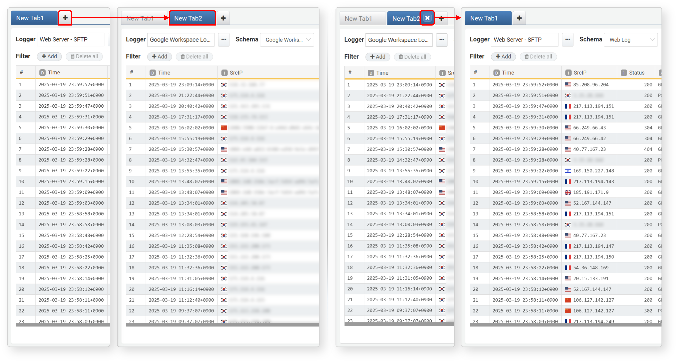

結果の保存
検索結果をデータセットに変換し、クエリ結果として保存したり、ダウンロードすることができます。
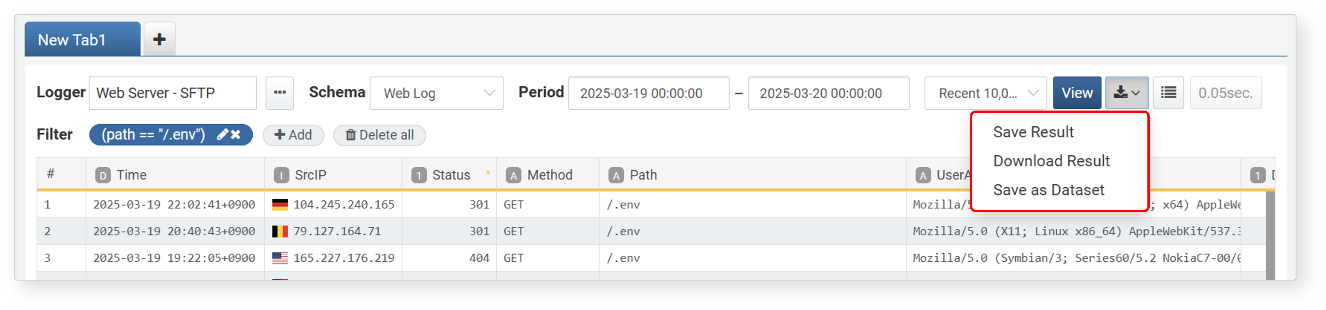
データセットとして保存
データセットはクエリ自体（結果ではなく）を保存するため、常に最新のレコードを反映した動的なデータとなります。ログ検索結果をデータセットとして保存するには：
ログ検索結果画面で をクリックします。
メニューからデータセットとして保存を選択します。
データセット追加ダイアログで名前と説明を入力し、追加をクリックします。
- 保存したデータセットは 分析 > データセット で確認できます。
- 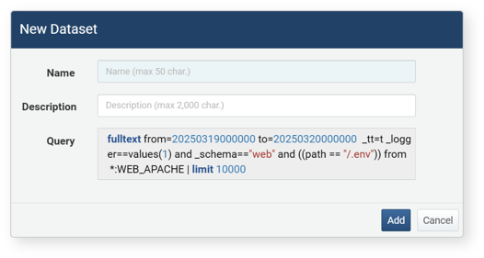
保存したデータセットは他の分析機能でも再利用できます。
- 分析 > イベント：データタイプとしてデータセットを選択しクエリ実行
- 分析 > ピボット：データソースとして利用
- 分析 > クエリ：データセットをロードしてクエリ実行
- ダッシュボード > ウィジェット > クエリウィジェット追加 > ウィジェットエディタ：データタイプとして利用
- ポリシー > バッチルール：新規シナリオ追加時にデータソースとして利用
データセットを効果的に活用するには、固定の`from`/`to`期間ではなく`duration`を利用するようクエリを修正することを推奨します。
詳細はデータセットドキュメントを参照してください。
クエリ結果の保存
ログ検索結果をクエリ結果として保存すると、後から新たなクエリを記述せずに再取得できます。保存したクエリ結果は分析 > クエリからアクセス可能です。詳細手順は分析 > クエリでのクエリ結果の読み込みを参照してください。
ログ検索結果をクエリ結果として保存するには：
ログ検索結果画面のツールバーで ボタンをクリックします。
コンテキストメニューから結果を保存を選択します。
クエリ結果保存ダイアログで保存名を入力し、OKをクリックします。
- クエリ結果データはサーバーに保存され、後から取得できます。
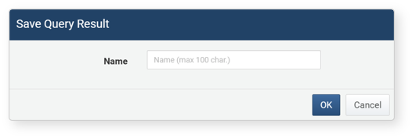
クエリ結果のダウンロード
ログ検索結果をローカルPCに保存するには：
ツールバーで ボタンをクリックします。
コンテキストメニューから結果をダウンロードを選択します。
クエリ結果ダウンロードダイアログでログプロパティを入力または選択し、ダウンロードをクリックします。
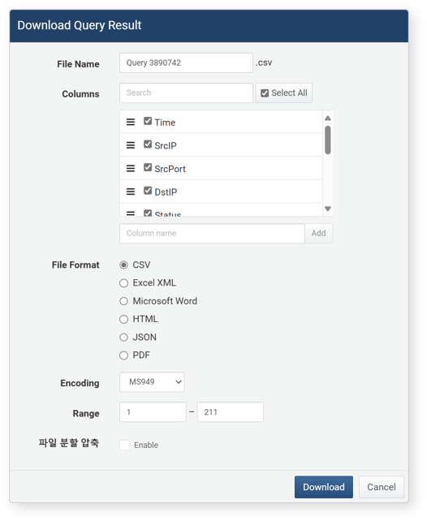
- ファイル名：ダウンロードするログ検索結果ファイル名（デフォルト：Ticket）
- カラム：ファイルに保存するログプロパティ。すべて選択で全プロパティを記録
- ファイル形式：ダウンロードするファイルの形式（デフォルト：CSV）
- CSV：CSVファイル
- Excel XML：Microsoft Excelで閲覧可能なXMLファイル
- Microsoft Word：DOCXファイル
- HTML：HTMLファイル
- JSON：JSONファイル
- PDF：PDFファイル
- エンコーディング：ファイルのエンコーディング（UTF-8、UTF-16 BE、MS949、デフォルト：MS949）
- 範囲：ファイルに記録するログ件数。指定件数分、最新から逆順で記録
- ファイル分割：有効にすると、分割件数で1ファイルあたりのレコード数を指定可能（デフォルト：無効、分割件数デフォルト：100,000、最小1,000件）。このオプションはバージョン4.0.2409.0以降でサポートされています。

